PRACOVNÍ LIST – ZLOMKY

- Představ si, že máš svou vlastní narozeninovou oslavu, na kterou ti maminka upekla tvůj oblíbený dort. Pozval si hned několik svých kamarádů ze školy. Rozděl svůj dort mezi svoje kamarády dle zadání. Rozděl nakreslené dorty: (Můžeš si z papíru vystřihnout kruh jako dort a rozstříhat si ho, aby sis části lépe představil/a.)

a.) mezi dvě děti – (napůl, na poloviny)

b.) mezi čtyři děti – (na čtvrtiny)

c.) mezi tři děti – (na třetiny)

- Vypracuj slovní úlohy.
a.) Spravedlivě rozděl jednu pizzu mezi 3 lidi tak, aby půl pizzy ještě zbylo.

b.) Jak dlouho (čistého času) trvá jeden hokejový zápas? Na kolik částí je rozdělen a kolik minut trvá každá jeho část? Vyhledej informace nebo se zeptej rodičů.

c.) Tatínek jel půl hodiny přes centrum, hodinu po dálnici, čtvrt hodiny stál v koloně a pak mu ještě tři čtvrtě hodiny trvalo, než dorazil do cíle. Jak dlouho trvala tatínkovi cesta autem? Odpověď napiš v minutách (1h = 30 min), pokud tě napadne i jiný způsob jak výsledek zapsat, směle do toho!

d.) Spravedlivě rozděl 15 kuliček mezi tři chlapce.

- Polovina (půlka) tyče je natřena na modro, čtvrtina (čtvrtka) na zeleno a zbytek na červeno. Jak dlouhá je modrá a jak červená část, když celá tyč měří 20cm?

- Přečti si a vyřeš úlohu, pomoci ti může grafické znázornění: Babička chová dvanáct zvířat. Jednu čtvrtinu tvoří kočky, jednu čtvrtinu psi a zbytek jsou slepice. Kolik má kterých zvířat? Znázorni barevně.
1 zvíře | 2 zvíře | 3 zvíře | 4 zvíře | 5 zvíře | 6 zvíře | 7  zvíře | 8 zvíře | 9 zvíře | 10  zvíře | 11  zvíře | 12  zvíře

- ZLOMKY – zlomek z celku, část z celku.
a.) Zlomek značíme:
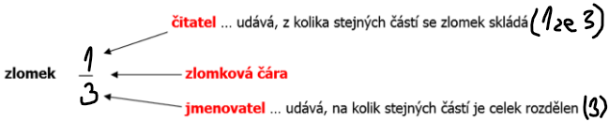

b.) Spoj základní zlomky k jejich grafickému značení s názvem:
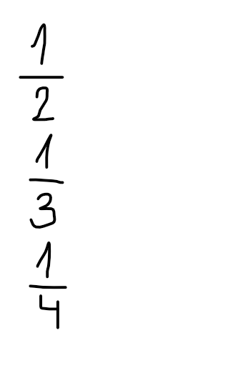

ČTVRTINA

POLOVINA

TŘETINA
*DOBROVOLNÉ – ZLOMKOVÉ PEXESO
(V tomto pexesu se již nachází složitější zlomky a počty, pomocí pexesa si je můžeš vyzkoušet. )

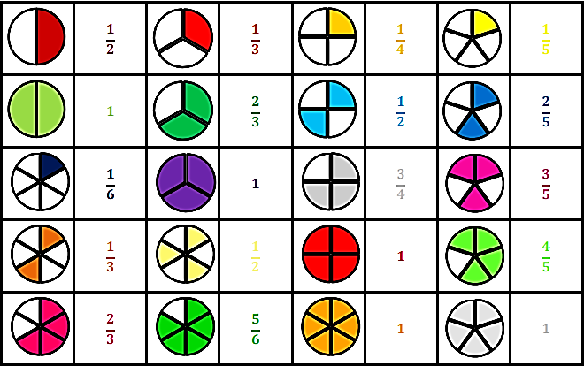

ŘEŠENÍ:

1a - 1b - 1c -
2a - 2b - 90 min, 3/3 – 30 min 2c – 2 a půl hodiny (150 min)
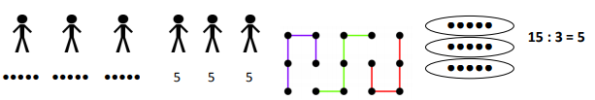

2d –

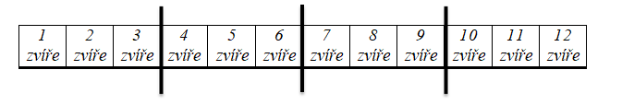
3 – 10cm je modrá část, 5cm je červená i zelená část
4 -

kočky psi slepice
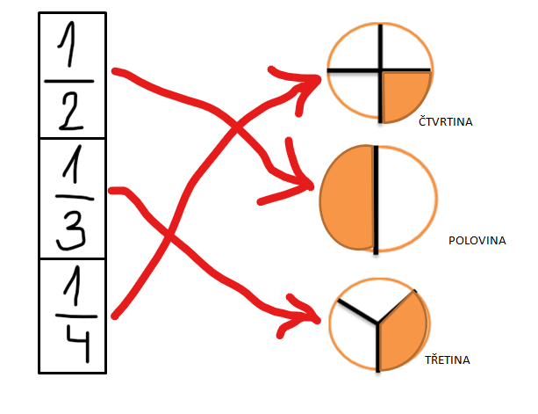
5a – pouze přečíst

5b -

